Pulpit zdalny to funkcja dostępna w systemach Windows (w tym w Windows Server), która pozwala łączyć się z innym komputerem i sterować nim na odległość, korzystając z sieci lokalnej lub Internetu. Działa w oparciu o protokół RDP (Remote Desktop Protocol), używający standardowo portu 3389, dzięki czemu możliwe jest przesyłanie obrazu, dźwięku oraz wykonywanie operacji za pomocą klawiatury i myszy.
Aby połączenie było możliwe, na komputerze, do którego chcemy uzyskać dostęp, musi być aktywowana opcja pulpitu zdalnego oraz nadane odpowiednie uprawnienia użytkownikom. Do zestawienia sesji służy aplikacja Podłączanie pulpitu zdalnego (mstsc.exe).
Rozwiązanie to jest szeroko stosowane w administracji systemami, pracy na odległość oraz świadczeniu pomocy technicznej.
sysdm.cpl
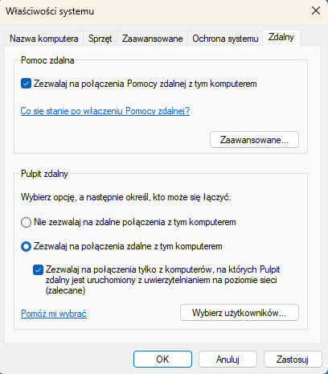
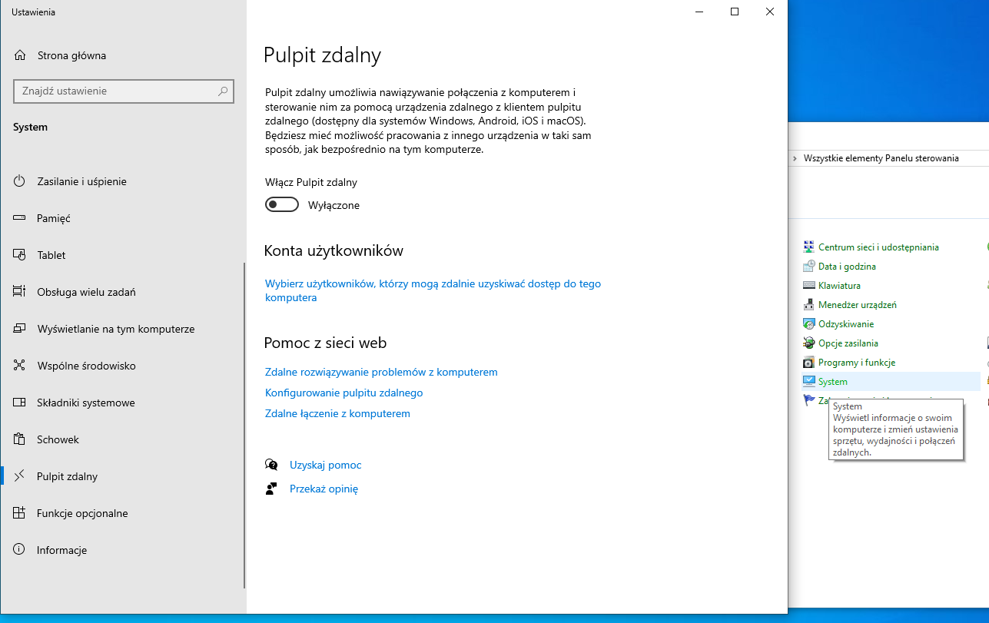
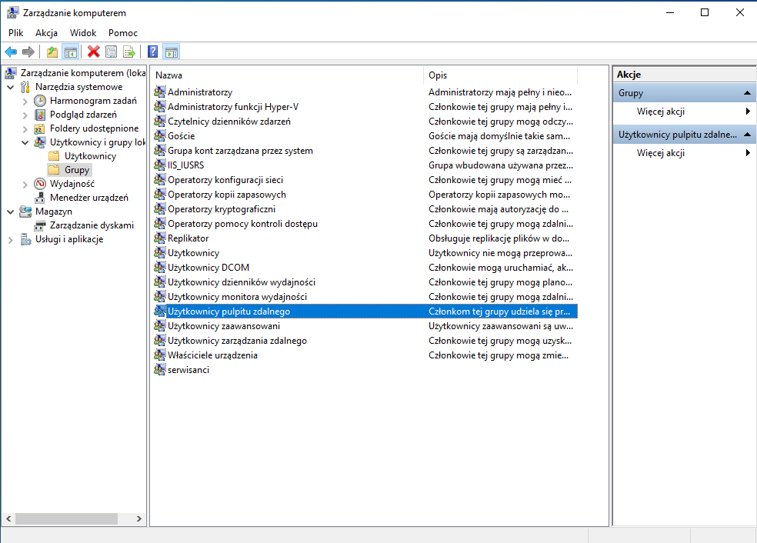
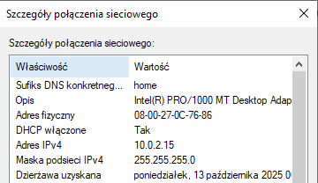
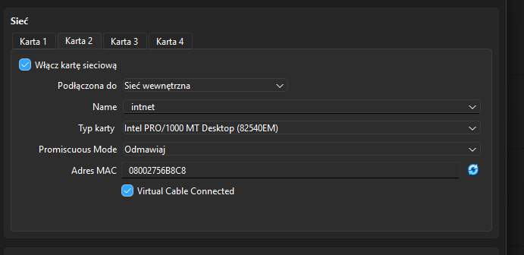
Sieć wewnętrzna w virtualboxie albo mostkowana zmniejszyć pamięć ram do 4
oczywiście użytkownicy w grupie do zdalnego dostępu
ZAPORA
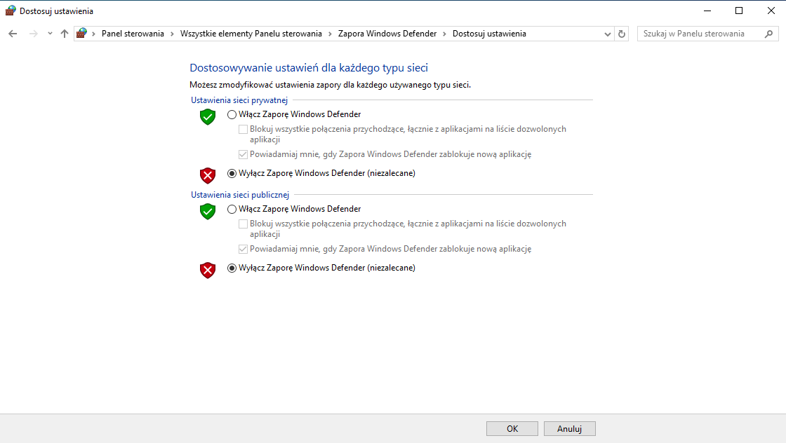
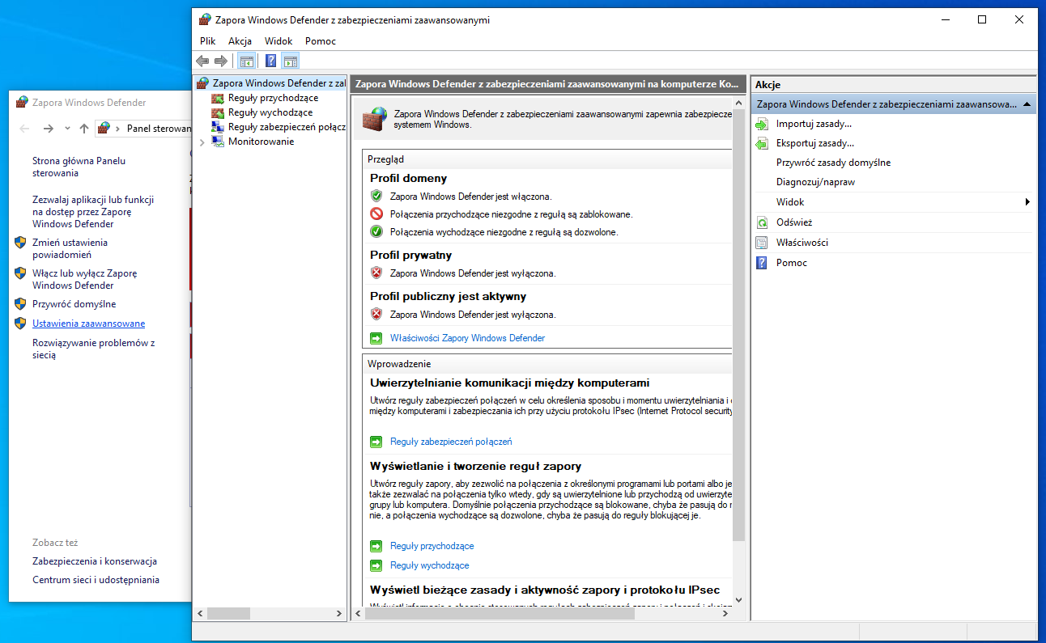
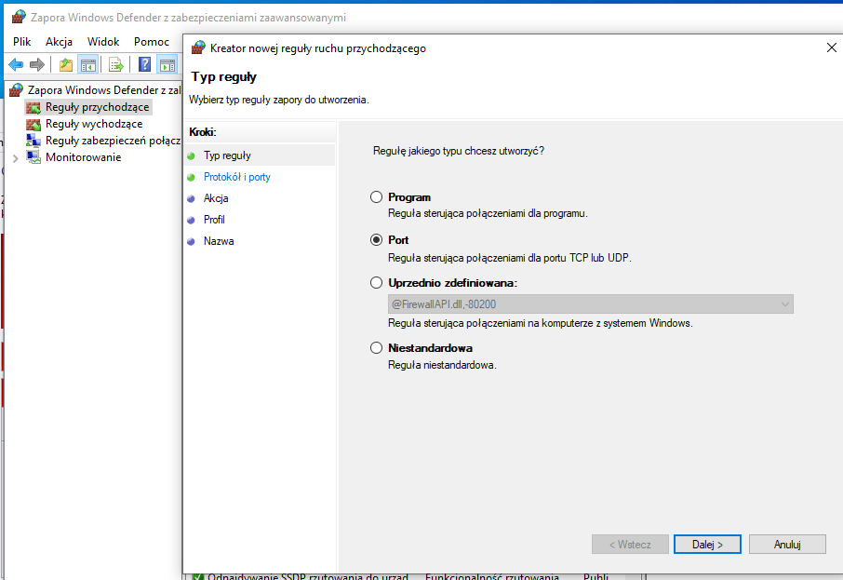
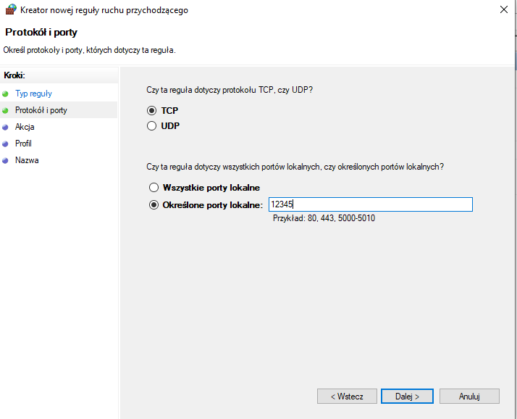
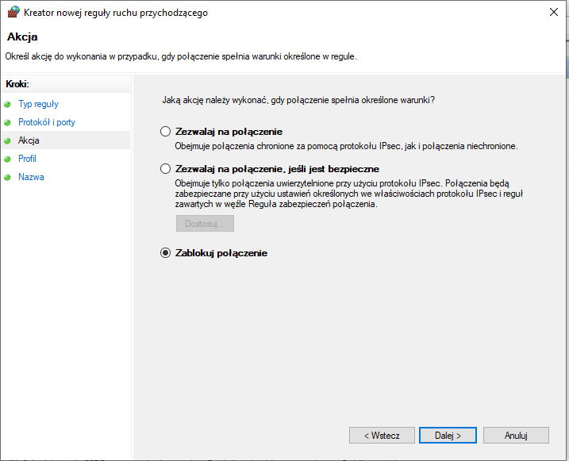
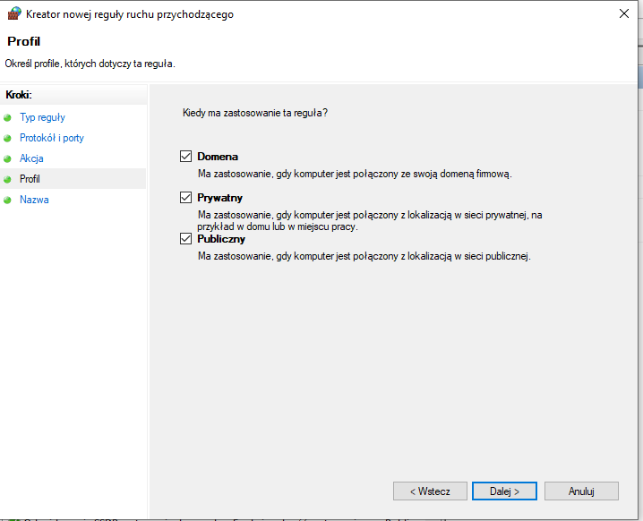
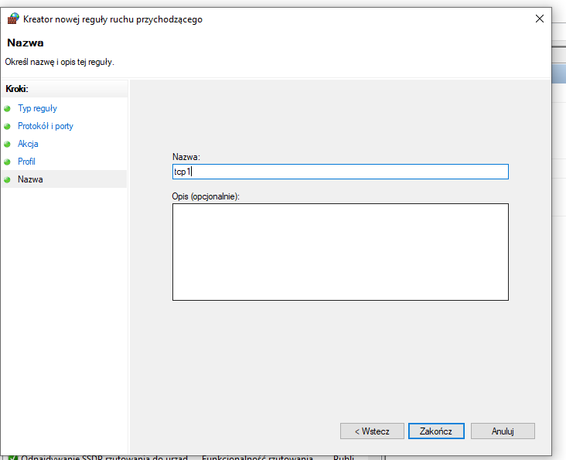
TERAZ REGUŁA WYCHODZĄCA
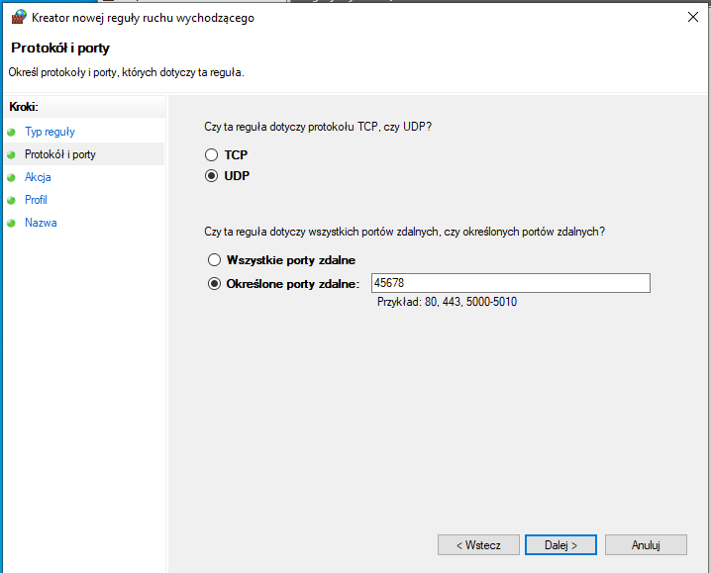
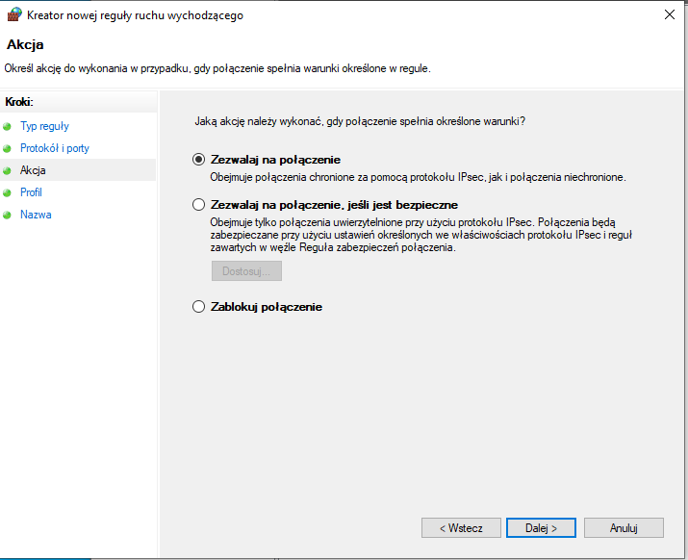
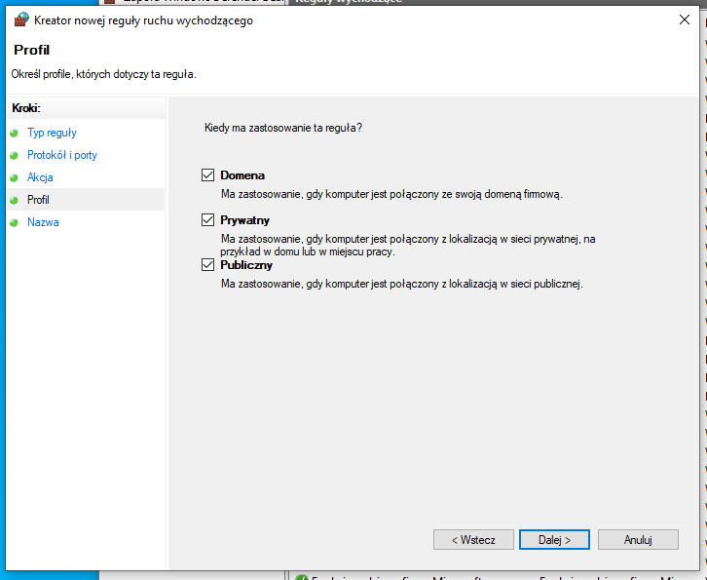
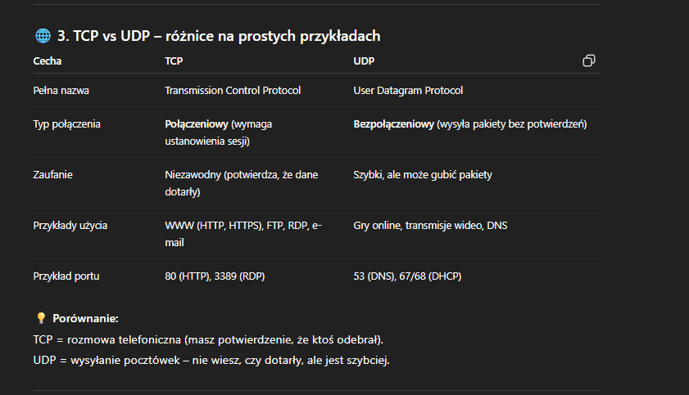
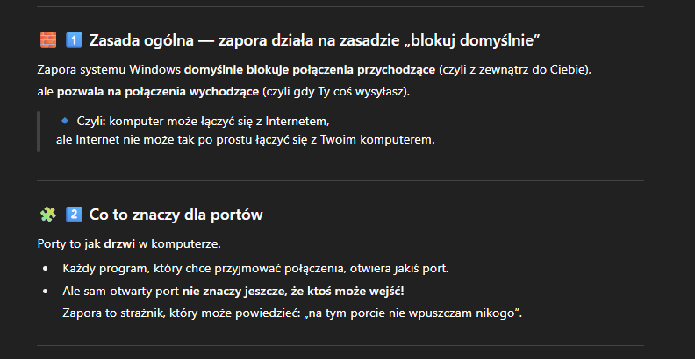
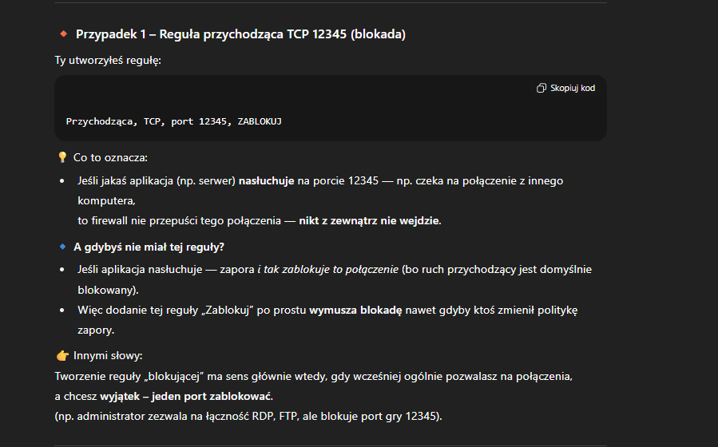
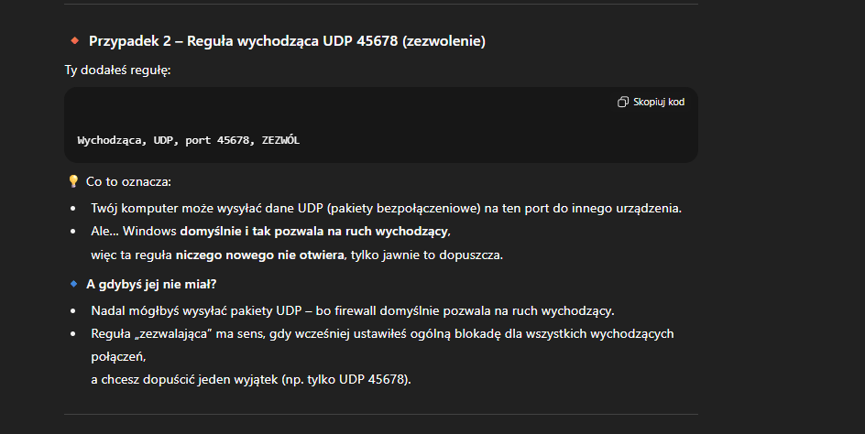
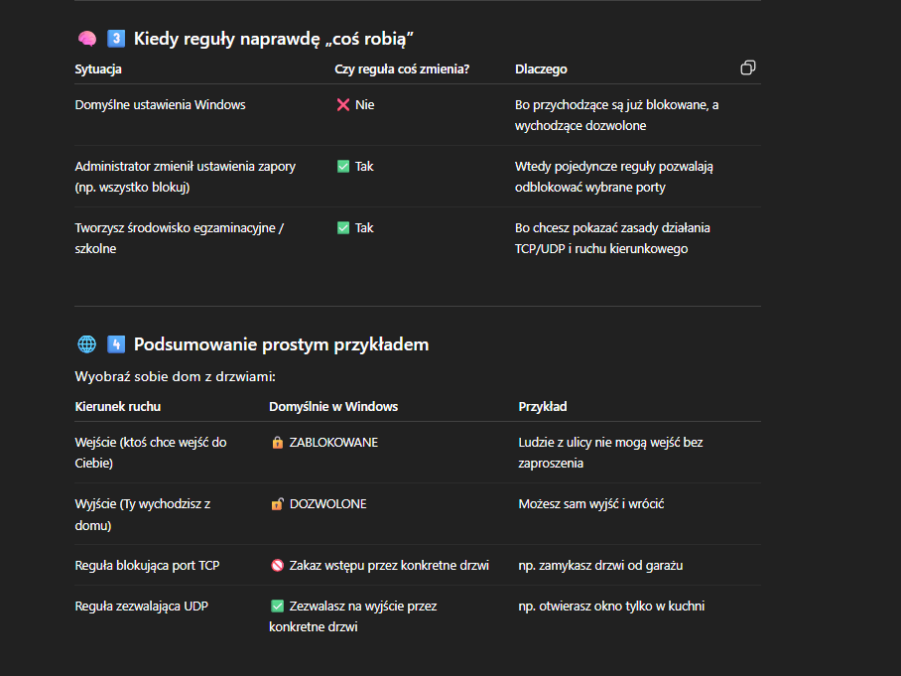
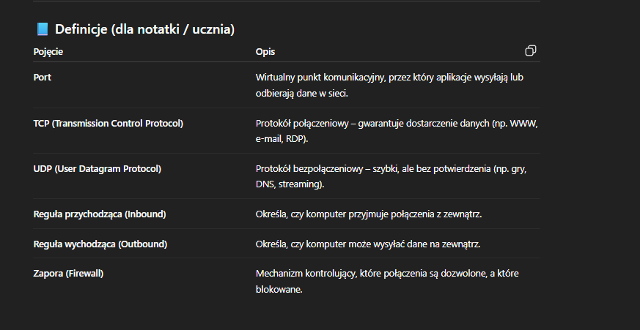
odpalamy ucznia wirtualke i włączamy telnet i testujemy
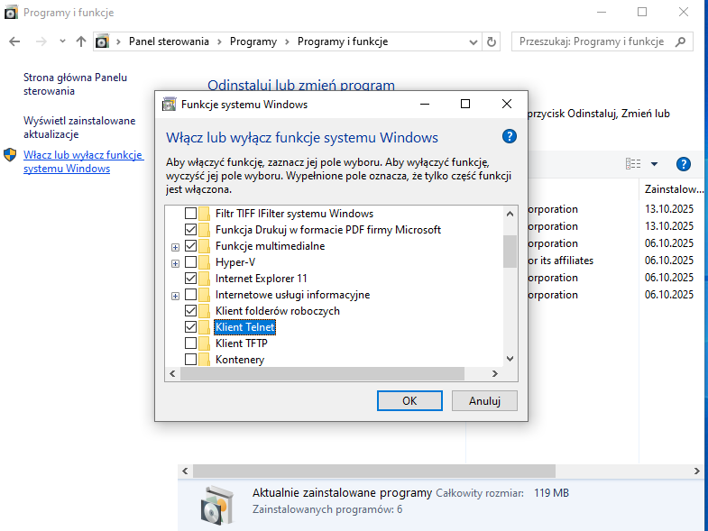
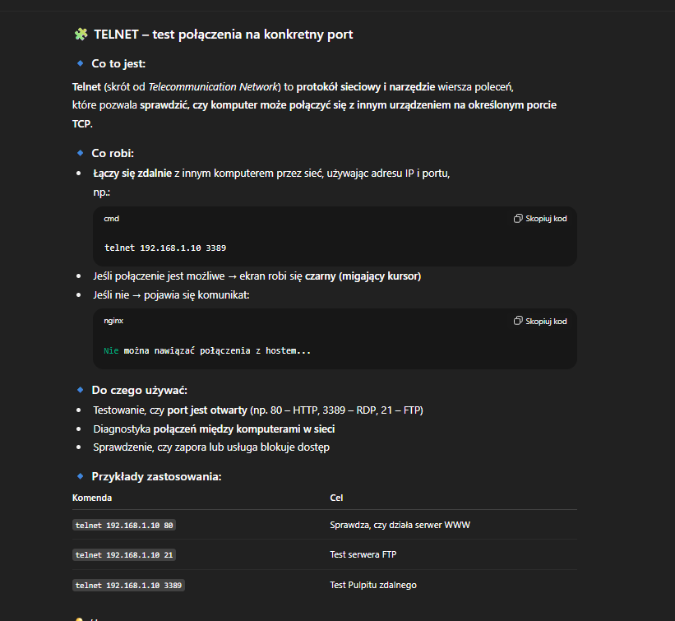
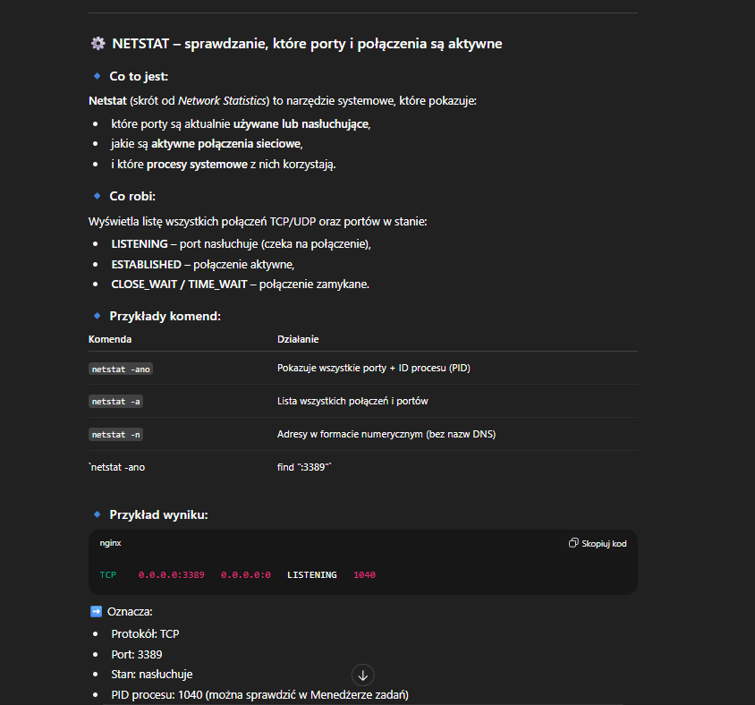
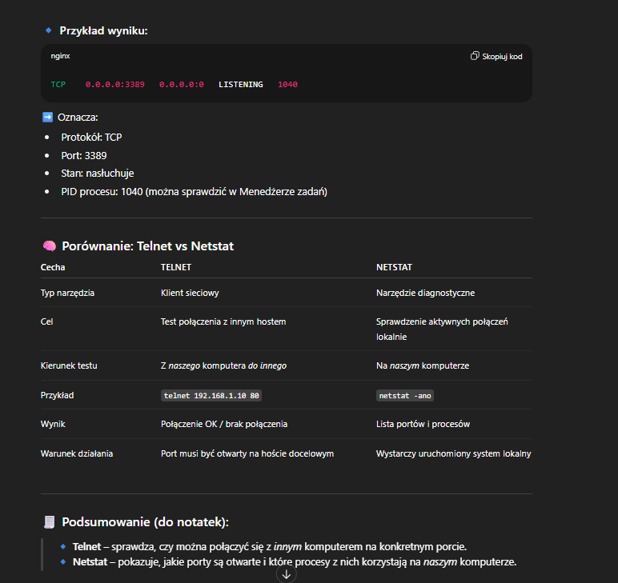
na głównym kompie tworzymy regułę dla 3389 czyli prostu pulpitu zdalnego. Na nim tez odpalamy jeszcze raz pulpit zdalny
i sprawdzamy czy faktycznie to działa
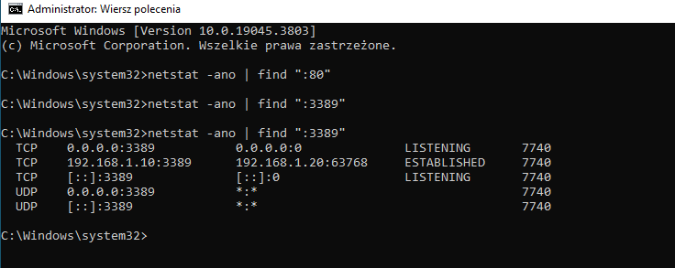
na drugim kompie z którego się łączymy wpisujemy telnet
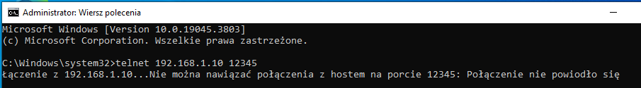
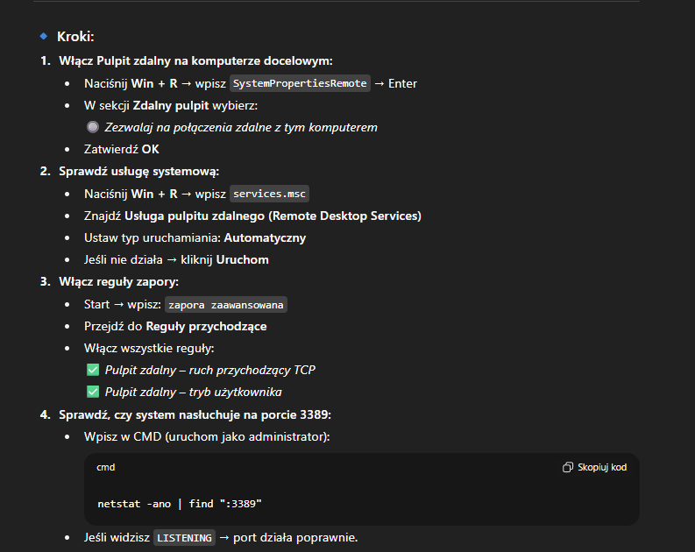
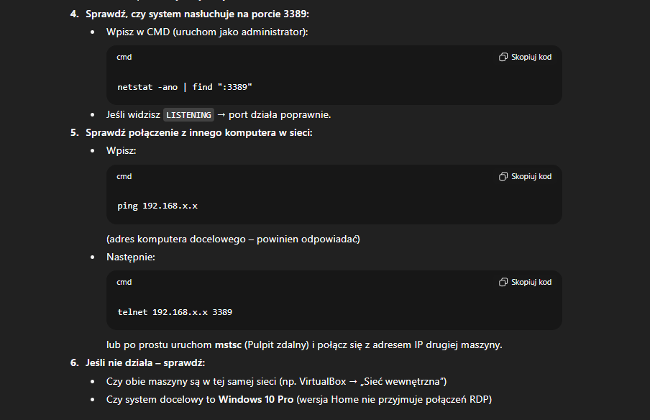
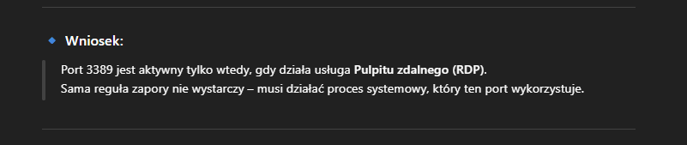
Komendy cmd
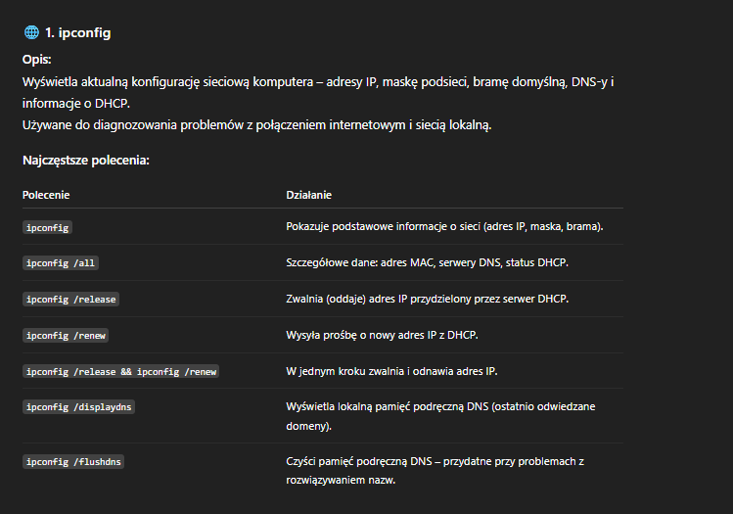
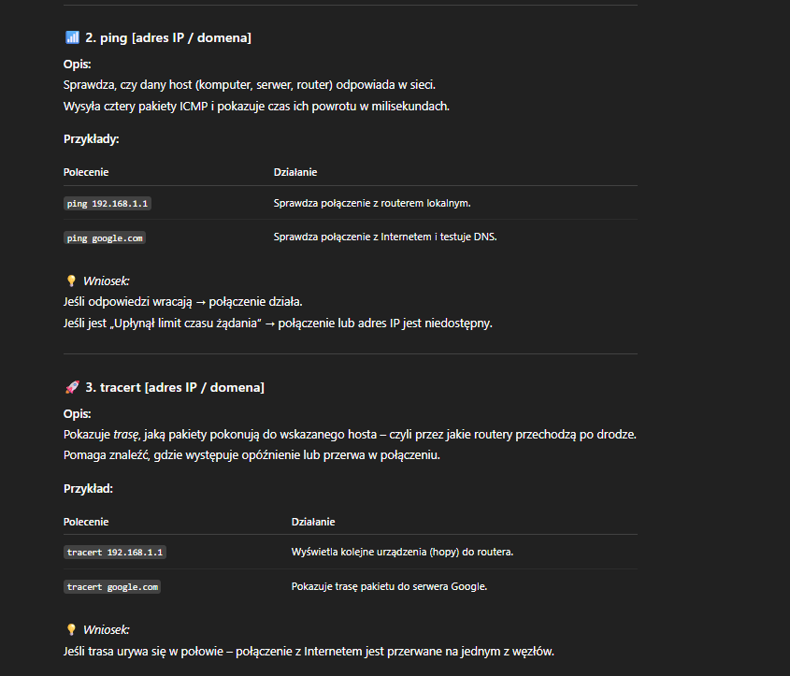
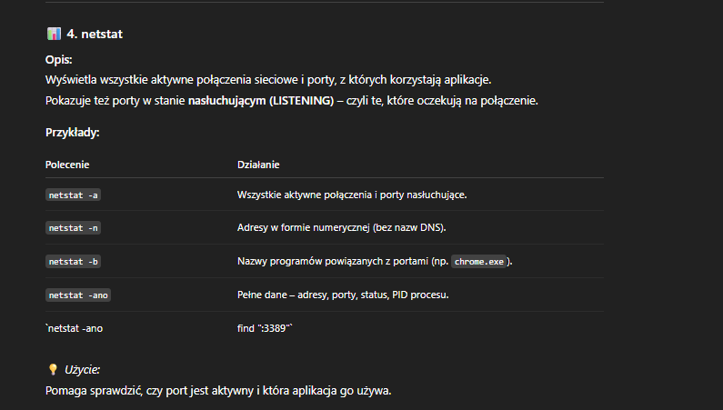
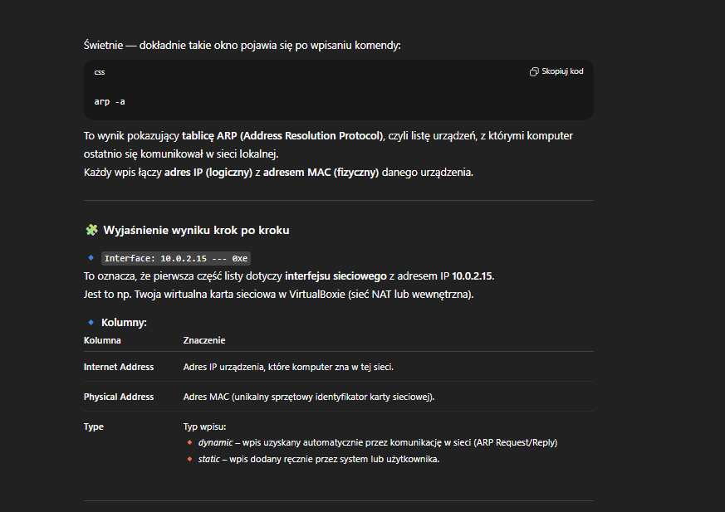
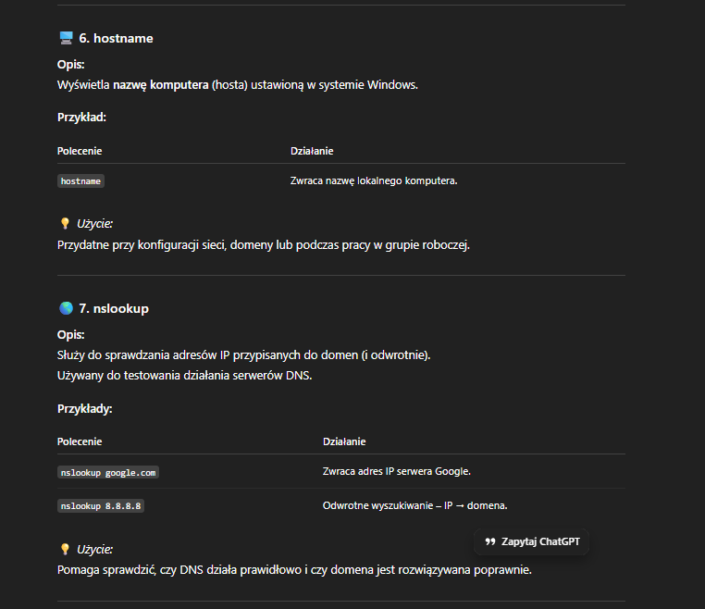
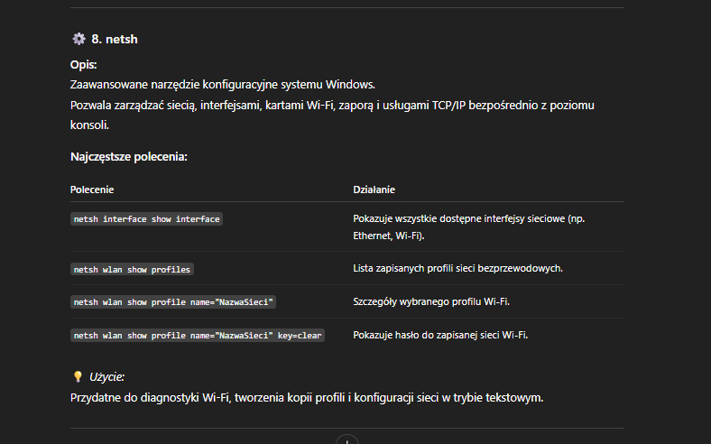
Sprawdź podstawowe i szczegółowe ustawienia IP
Sprawdź pamięć podręczną DNS, a następnie ją wyczyść
Sprawdź, czy możesz połączyć się z domeną onet.pl
Przeanalizuj trasę pakietów do serwera ambitni.edu.pl
Sprawdź aktywne połączenia sieciowe oraz nasłuchujące porty
Wyświetl tablicę ARP Wyświetl listę dostępnych interfejsów sieciowych
Sprawdź zapisane profile sieci Wi-Fi
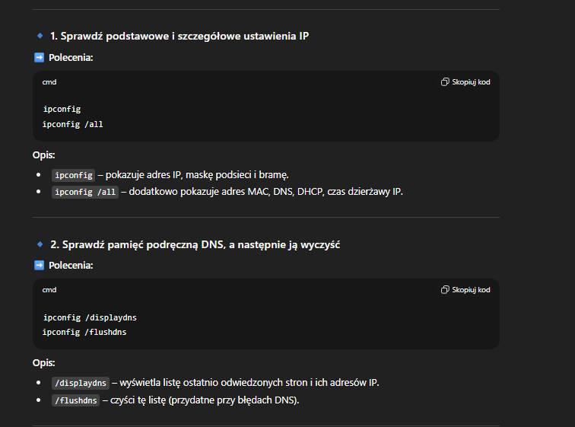
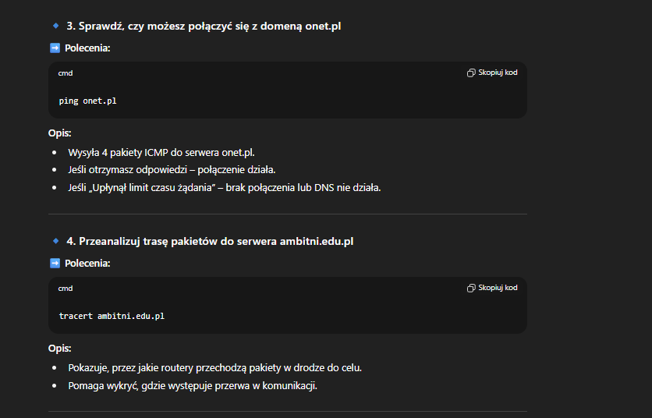
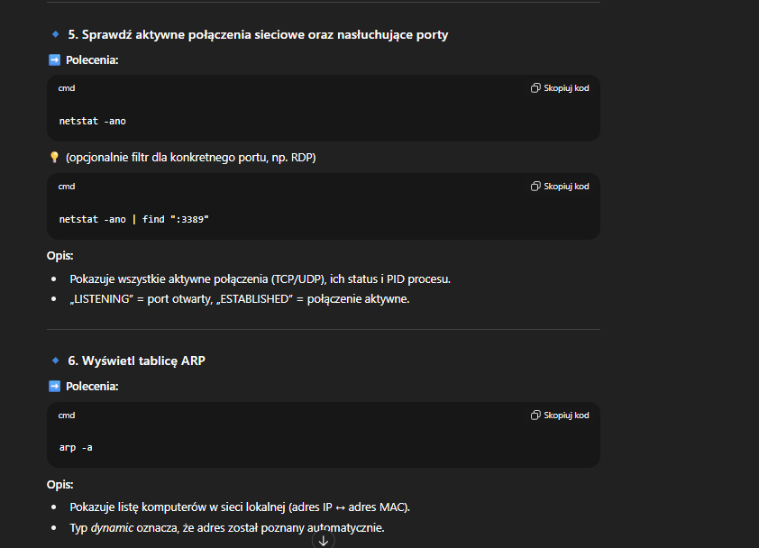
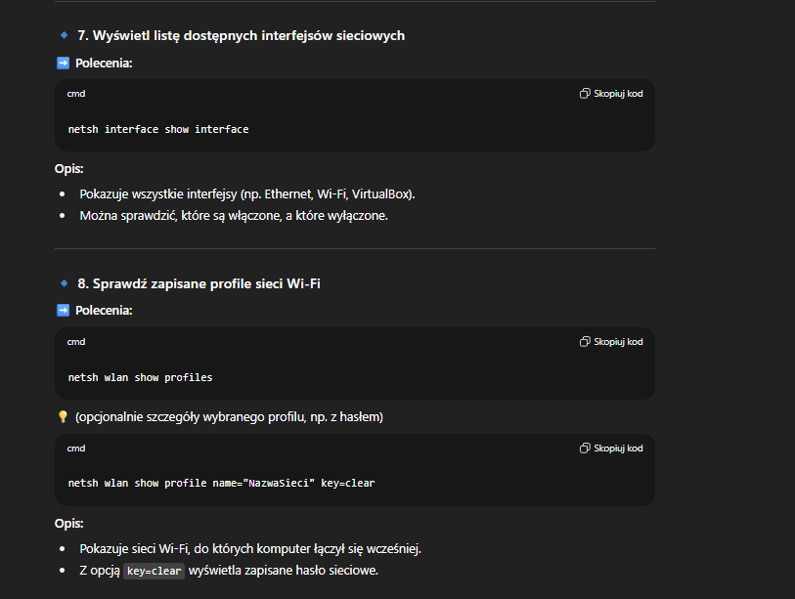
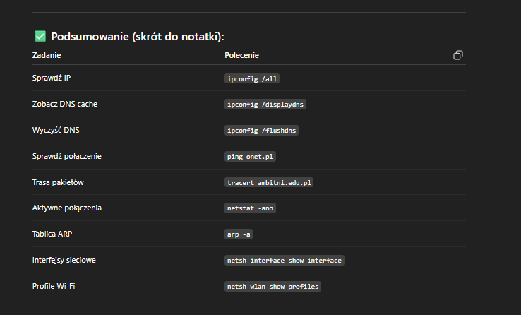
Tworzenie katalogów
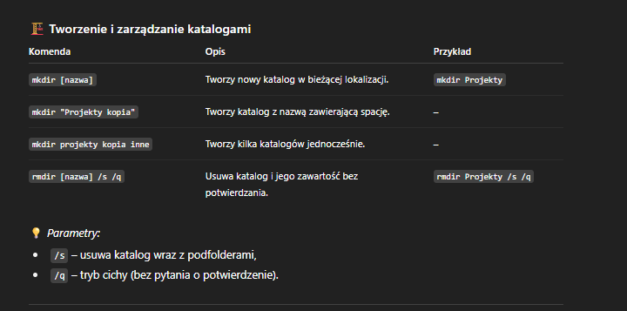
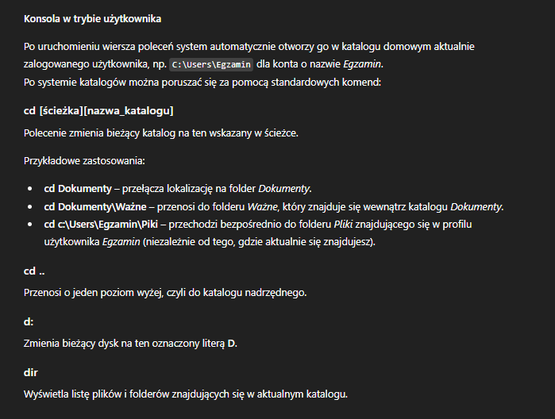
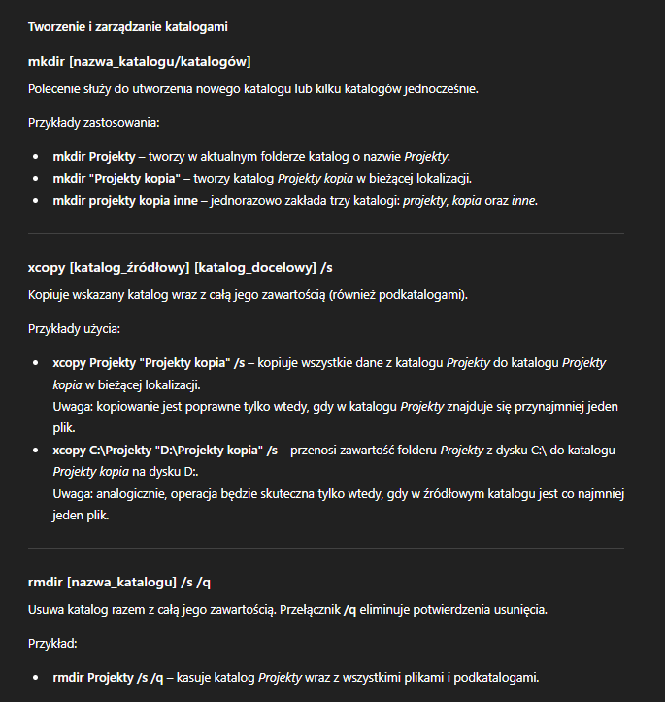
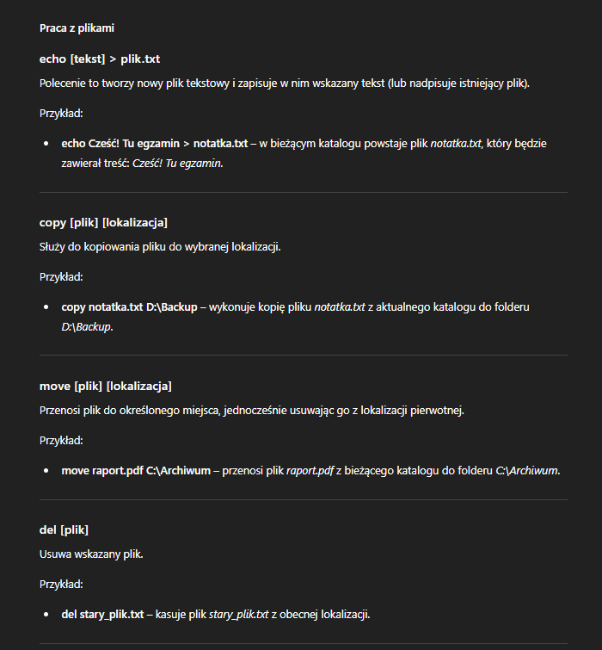
Zadania
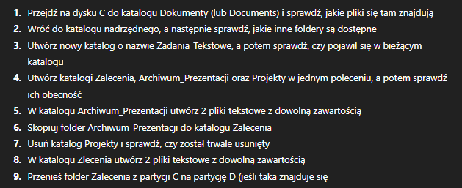
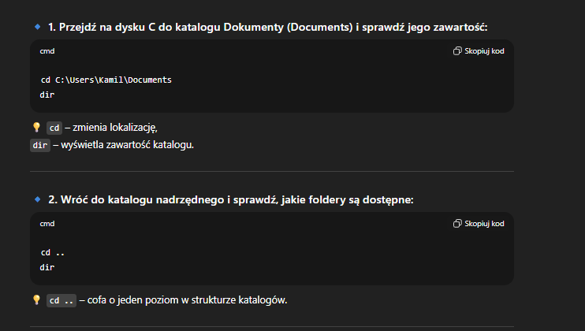
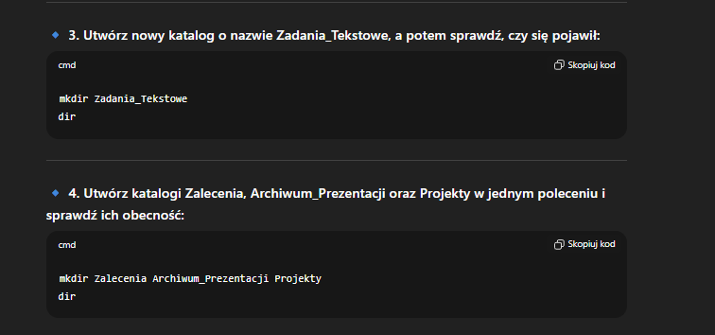
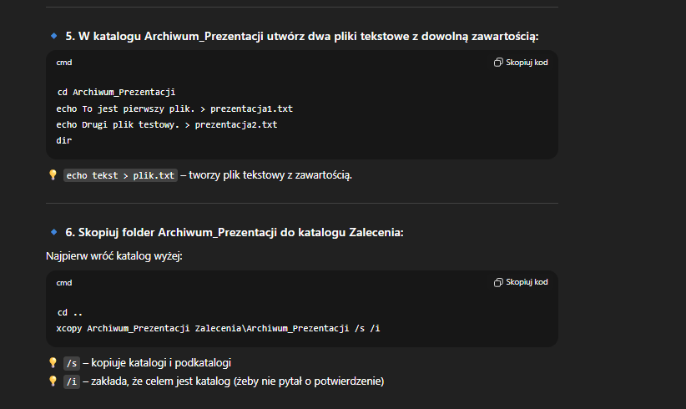
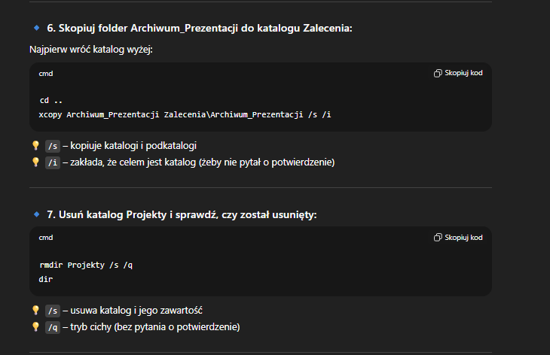
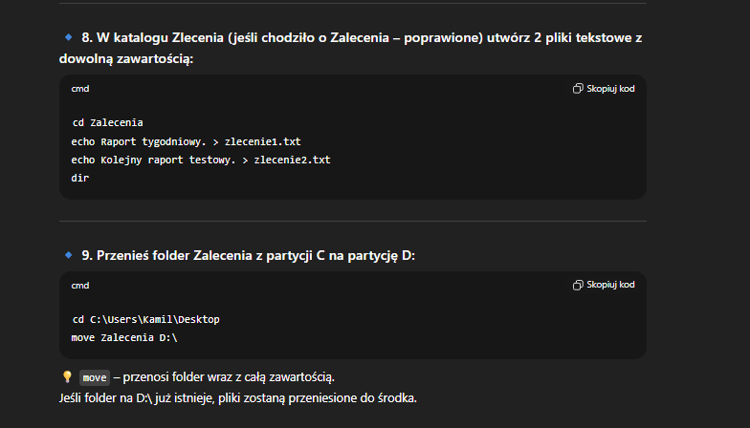
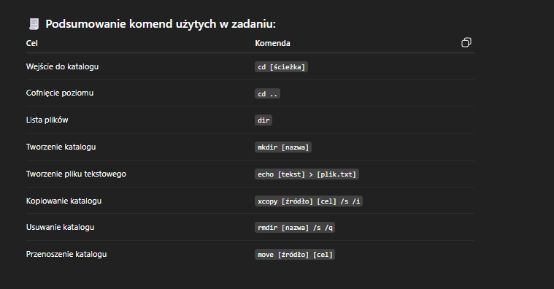
Zarządzanie użytkownikami
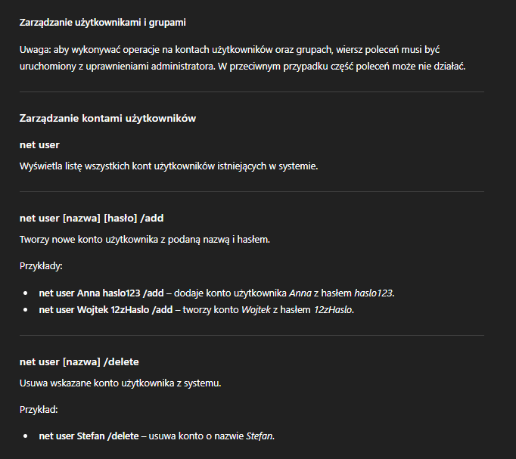
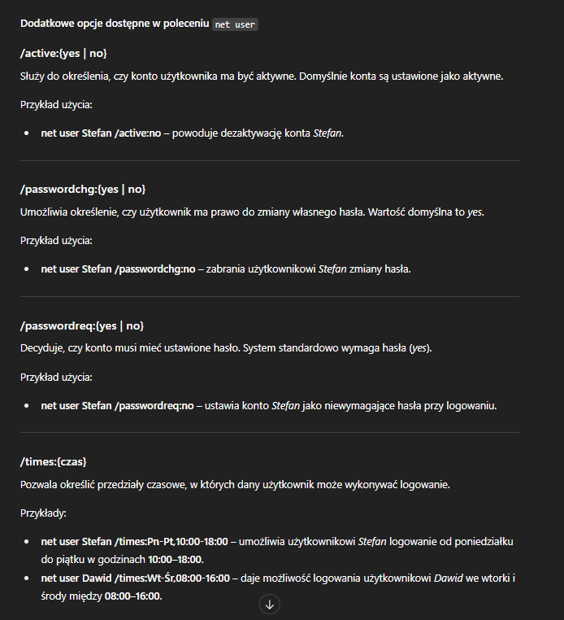
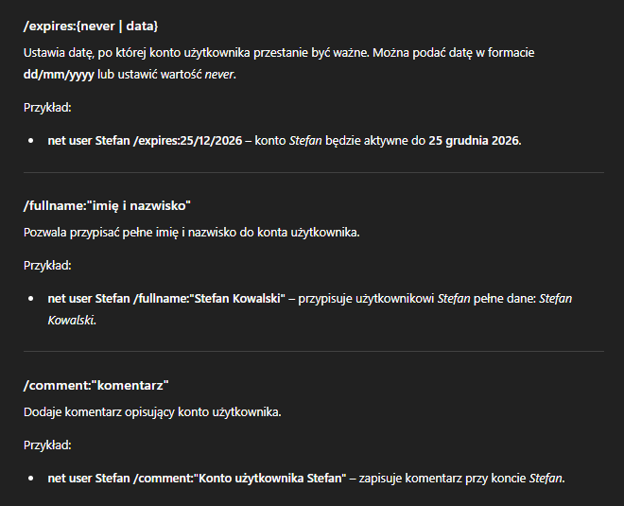
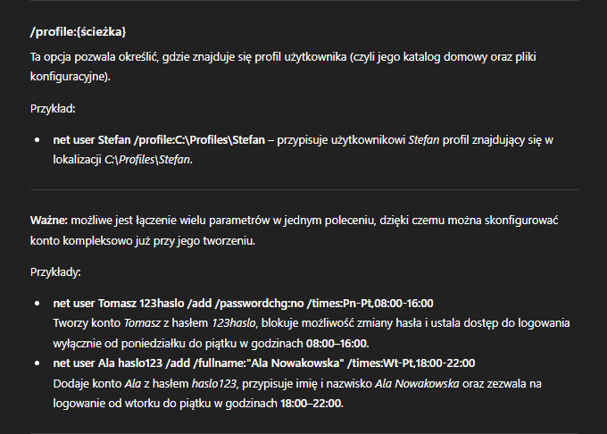
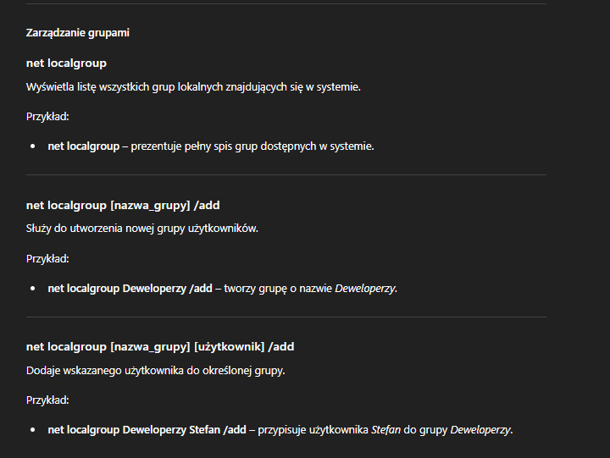
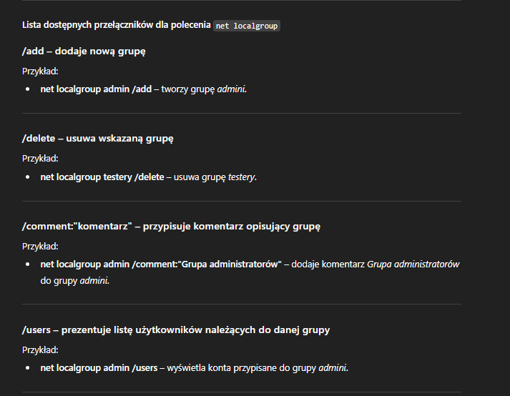
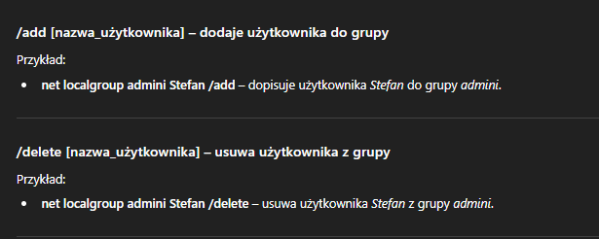
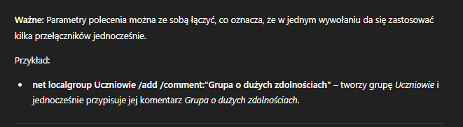
net localgroup – lista wszystkich grup lokalnych w systemie.
net localgroup nazwa_grupy /add – tworzy nową grupę użytkowników.
net localgroup nazwa_grupy /delete – usuwa wskazaną grupę.
net localgroup nazwa_grupy /comment:"opis grupy" – dodaje komentarz lub opis do grupy.
net localgroup nazwa_grupy /users – wyświetla użytkowników należących do danej grupy.
net localgroup nazwa_grupy nazwa_użytkownika /add – dodaje użytkownika do grupy.
net localgroup nazwa_grupy nazwa_użytkownika /delete – usuwa użytkownika z grupy.

Teraz udostepnianie plików
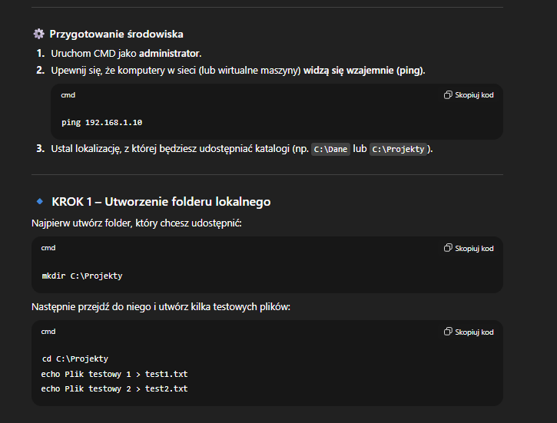
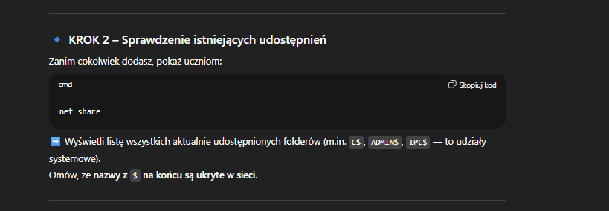
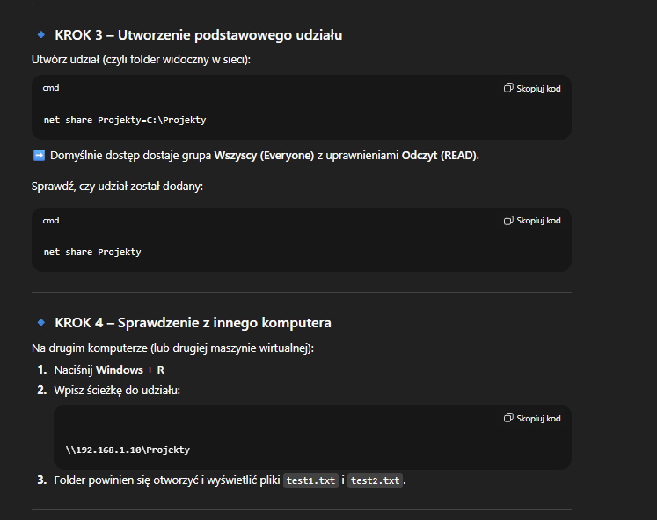
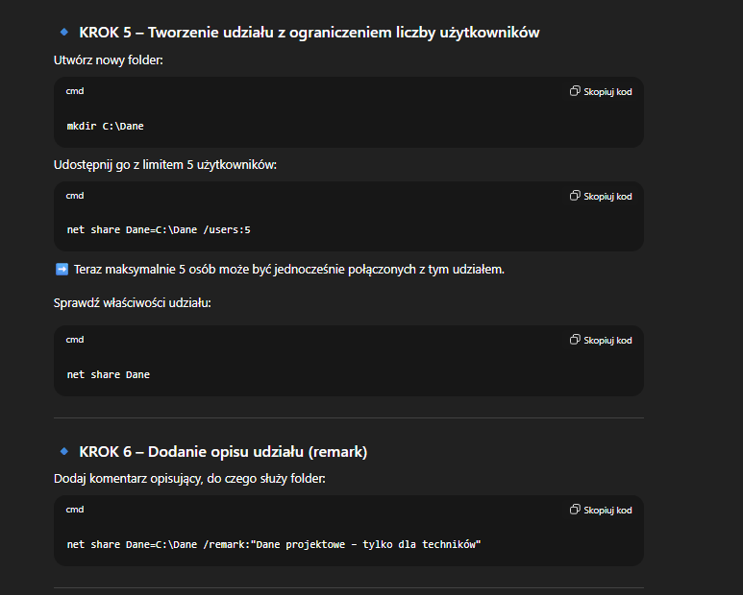
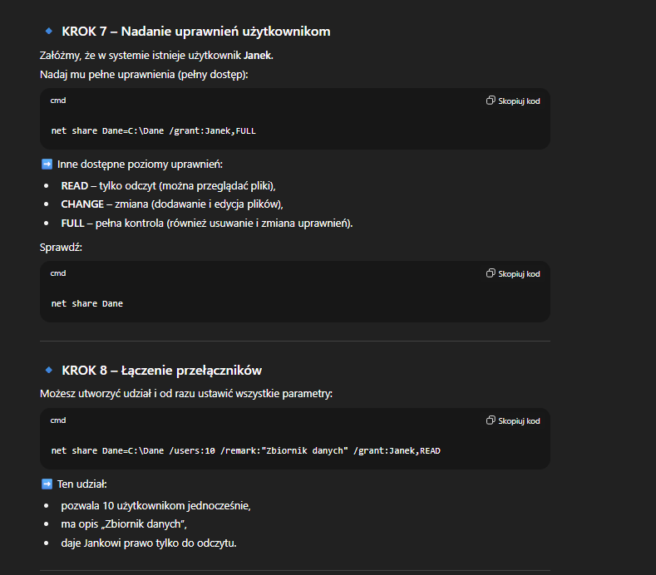
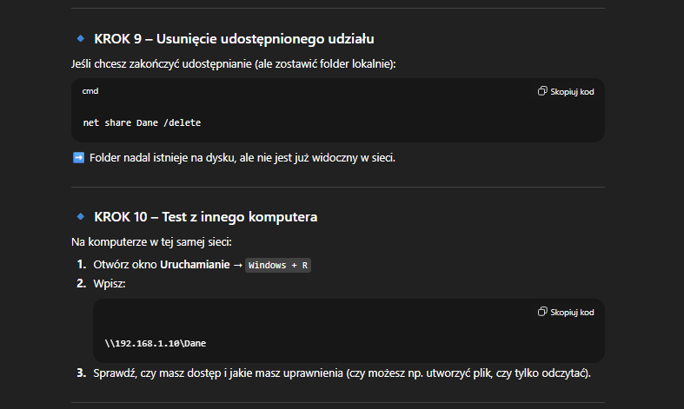
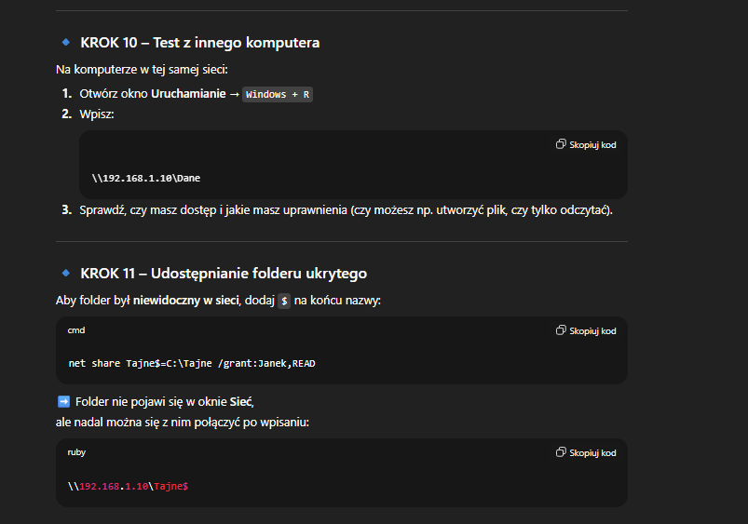
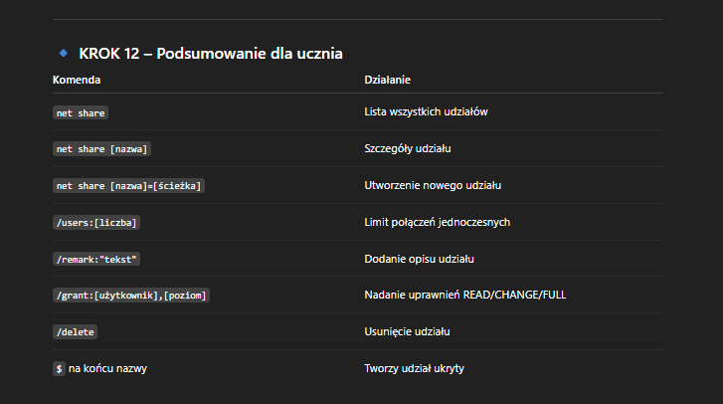

net share – pokazuje zestawienie wszystkich zasobów udostępnionych w sieci (udziały sieciowe).
net share Projekty=C:\Projekty – publikuje katalog C:\Projekty jako zasób sieciowy o nazwie Projekty, korzystając ze standardowych ustawień dostępu (wszyscy mogą odczytywać).
net share Dokumenty=D:\Dokumenty – udostępnia w sieci katalog D:\Dokumenty pod nazwą Dokumenty.
net share "Moje Projekty"="E:\Moje Projekty" – udostępnia folder E:\Moje Projekty jako udział Moje Projekty; cudzysłowy są konieczne z uwagi na spację w nazwie.
net share Projekty /delete – usuwa udostępnienie udziału Projekty, pozostawiając sam folder nietknięty.
net share Dokumenty /delete – wyłącza udostępnianie folderu Dokumenty.
net share "Moje Projekty" /delete – kasuje udostępnienie udziału Moje Projekty.
net share Projekty=C:\Projekty /users:10 – udostępnia katalog C:\Projekty z limitem pozwalającym na jednoczesne korzystanie maksymalnie przez 10 użytkowników.
net share Dokumenty=D:\Dokumenty /users:150 – wystawia folder D:\Dokumenty jako udział z możliwością jednoczesnego połączenia do 150 użytkowników.
net share Projekty=C:\Projekty /remark:"Zbiorczy folder na projekty" – dodaje opis do udziału Projekty o treści „Zbiorczy folder na projekty”.
net share Dokumenty=D:\Dokumenty /remark:"Tajne przez poufne" – udostępnia katalog D:\Dokumenty i przypisuje mu komentarz „Tajne przez poufne”.
net share Projekty=C:\Projekty /grant:Egzamin,FULL – udostępnia repozytorium C:\Projekty przyznając użytkownikowi Egzamin pełne prawa dostępu.
net share Dokumenty=D:\Dokumenty /grant:Janek,READ – tworzy udział Dokumenty z uprawnieniami typu READ wyłącznie dla użytkownika Janek.
net share "Moje Projekty"="E:\Moje Projekty" /grant:Kasia,CHANGE – udostępnia folder E:\Moje Projekty, dając użytkowniczce Kasia prawo do modyfikacji plików.
net share Dane=C:\Dane /users:20 /remark:"Zbiornik na dane" /grant:Janek,READ – konfiguracja łączona: udział Dane z limitem 20 użytkowników, opisem „Zbiornik na dane” oraz dostępem tylko do odczytu dla użytkownika Janek.

PLIKI WSADOWE .BAT
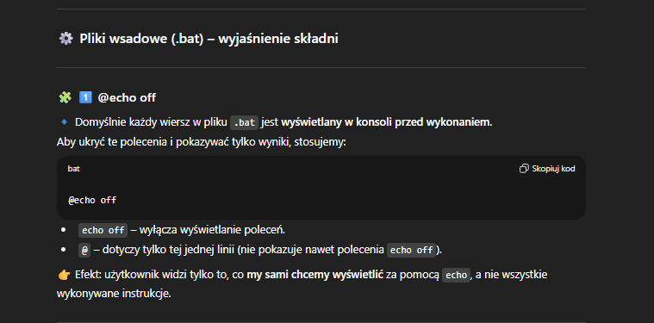
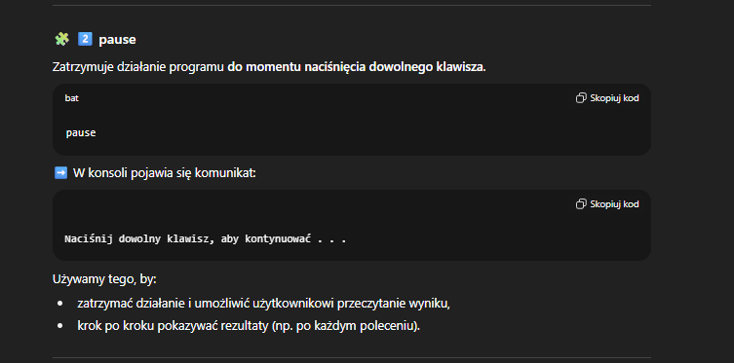
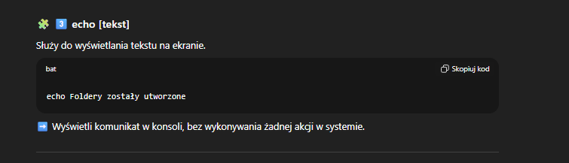
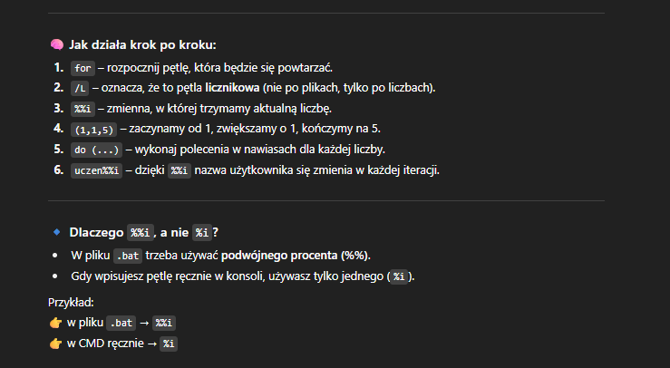
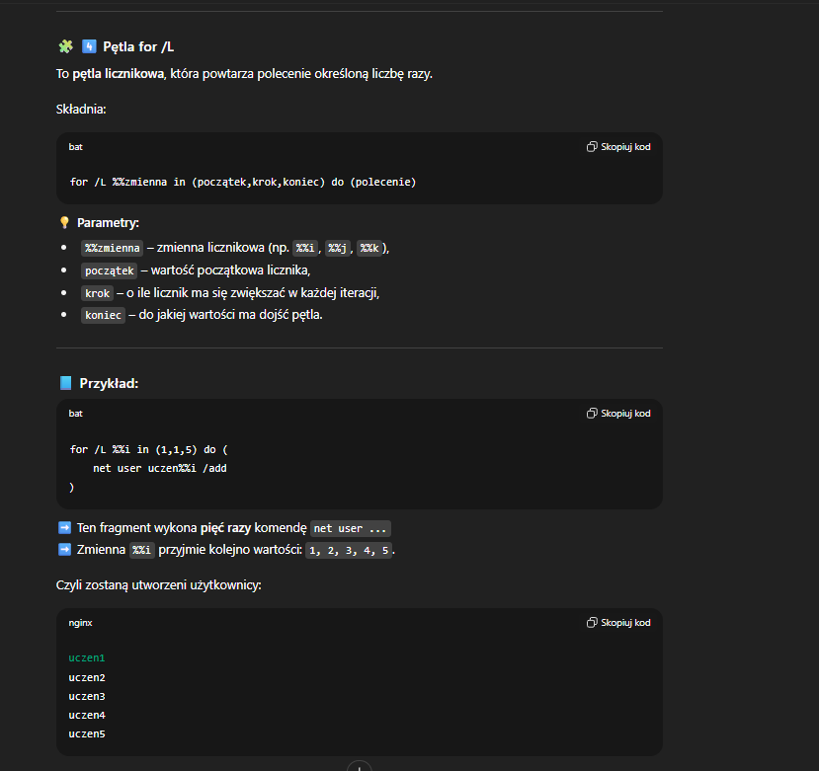
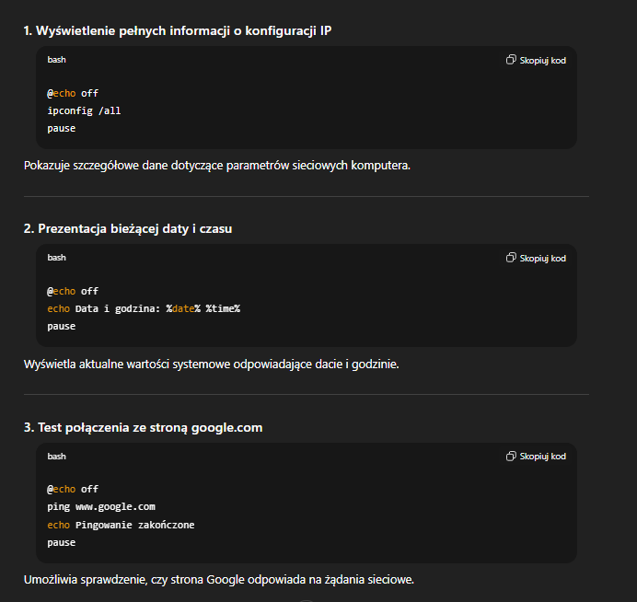
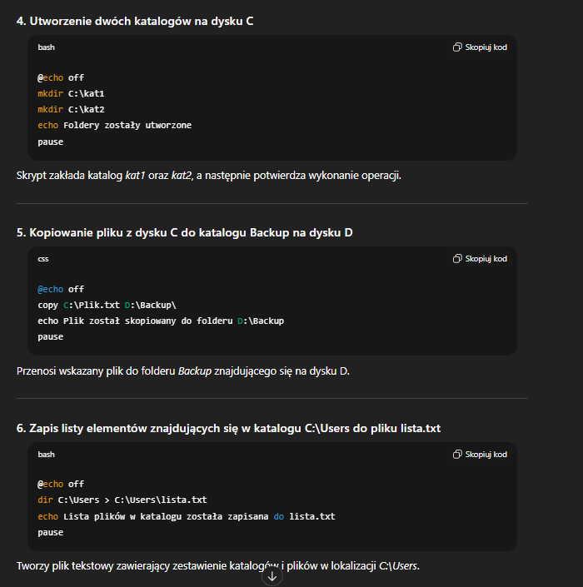
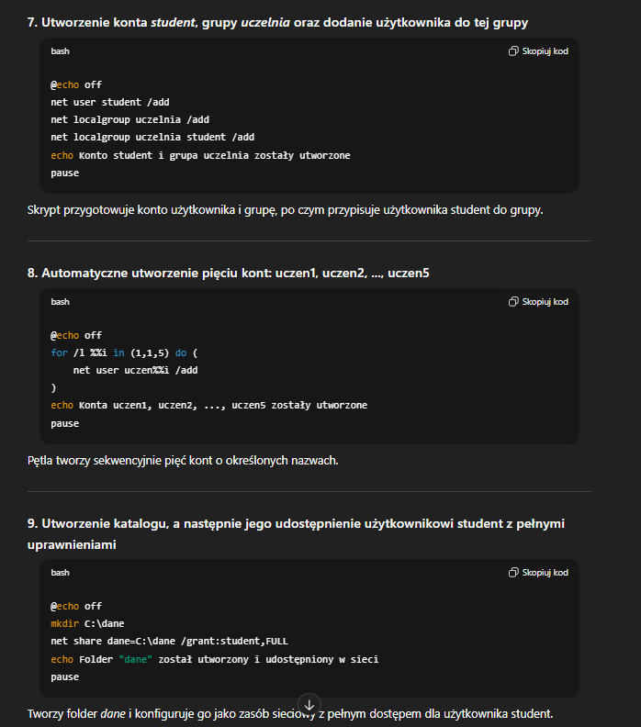
for /L %%i in (1,1,5) do (
net user uczen%%i /add
)
• for – rozpocznij pętlę, która będzie się powtarzać.
• /L – oznacza, że to pętla licznikowa (nie po plikach, tylko po liczbach).
• %%i – zmienna, w której trzymamy aktualną liczbę.
• (1,1,5) – zaczynamy od 1, zwiększamy o 1, kończymy na 5.
• do (...) – wykonaj polecenia w nawiasach dla każdej liczby.
• uczen%%i – dzięki %%i nazwa użytkownika się zmienia w każdej iteracji.
Historia plików
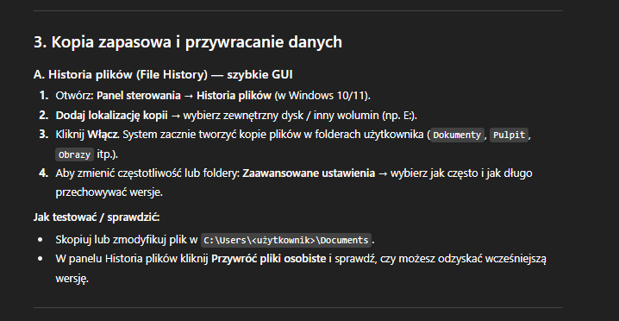
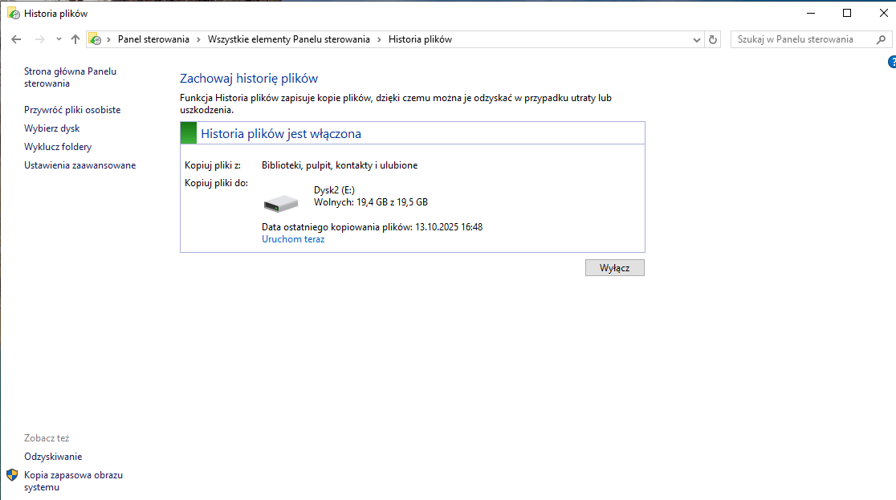
Tworzymy kopie następnie usuwamy coś i w przywróć pliki osobiste sprawdzamy czy możemy to odzyskać
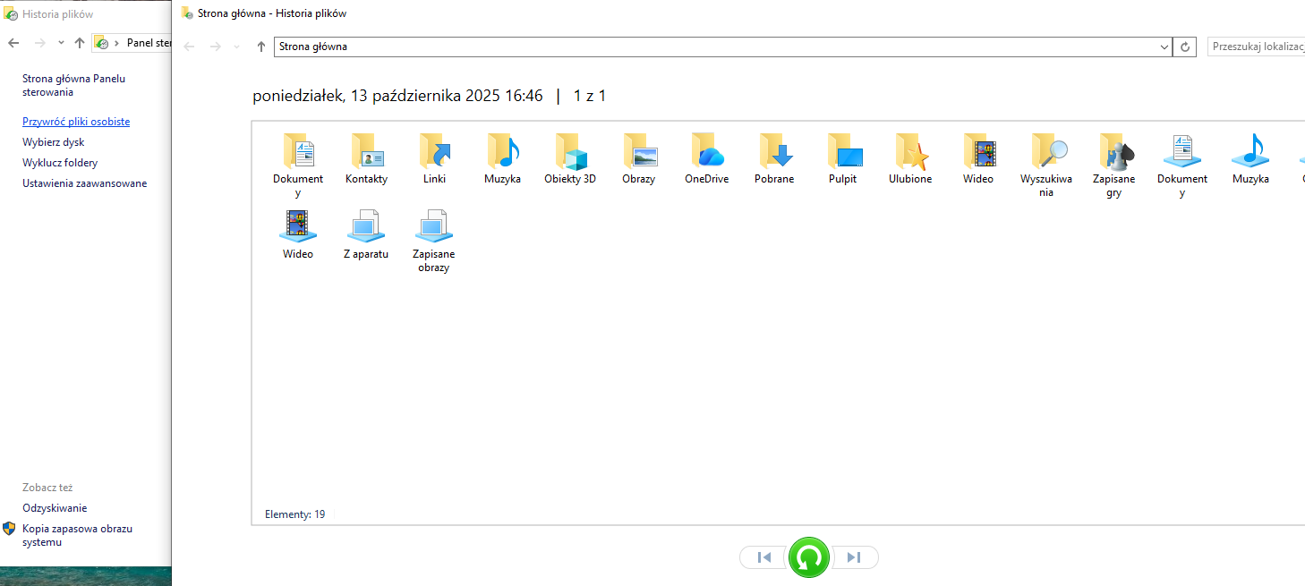
Diagnostyka
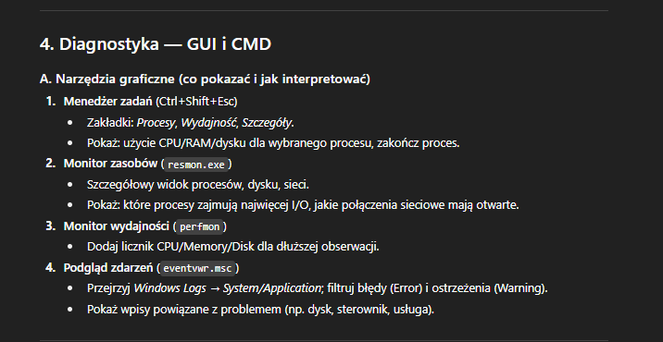
• Menedżer zadań (Ctrl+Shift+Esc)
- Zakładki: Procesy, Wydajność, Szczegóły.
- Pokaż: użycie CPU/RAM/dysku dla wybranego procesu, zakończ proces.
• Monitor zasobów (resmon.exe)
- Szczegółowy widok procesów, dysku, sieci.
- Pokaż: które procesy zajmują najwięcej I/O, jakie połączenia sieciowe mają otwarte.
• Monitor wydajności (perfmon)
- Dodaj licznik CPU/Memory/Disk dla dłuższej obserwacji.
• Podgląd zdarzeń (eventvwr.msc)
- Przejrzyj Windows Logs → System/Application; filtruj błędy (Error) i ostrzeżenia (Warning).
- Pokaż wpisy powiązane z problemem (np. dysk, sterownik, usługa).
Skanowanie sieci
